Koe

Nimi:________________________ Pisteet:__/__ Arvosana:___
Merkitse laskuihin välivaiheet suureiden tunnuksia käyttäen.

- Kirjoita seuraavien suureiden tunnus ja yksikkö

Suure | Tunnus | Yksikkö
Jännite
Sähkövirta
Resistanssi

_/6

- Mitkä väittämistä ovat oikein? Ympyröi oikeat.
  - Kahden positiivisen varauksen välillä on vetovoima.
  - Kun kolme paristoa kytketään rinnan, saadaan kolminkertainen jännite.
  - Kokonaisvastus kasvaa, kun vastuksia kytketään sarjaan.
  - Lämpötila vaikuttaa resistanssiin.
  - Virtamittari voidaan kytkeä suoraan pariston napoihin.
  - Kodin pistorasioihin kytketyt sähkölaitteet ovat sarjassa toistensa kanssa.

_/6

- Kun kahta kappaletta hangattiin toisiaan vasten, havaittiin hankaamisen jälkeen vetovoima kappaleiden välillä. Selitä ilmiö.

_/4

- Kerro sulakkeen toiminnasta ja tarpeellisuudesta.

_/4

- Oppitunnilla tutkittiin lampun ja pariston virtapiiriä. Suunnittele koejärjestely, jolla voit mitata virran virtapiirissä ja selvittää pariston jännitteen (piirrä kytkentäkaavio/kaaviot). Kerro myös, miten voit mittaustuloksien avulla selvittää lampun resistanssin.

_/6

- Piirrä kytkentäkaavio virtapiiristä, jossa on paristo, kolme lamppua kytkettynä rinnan ja kytkin, jolla voi ohjata kaikkia lamppuja.

_/6

- Kuinka suuri on virtamittarin lukema kuvan kytkennässä, kun vastuksen resistanssi on 500 m$Ω$ ja pariston jännite 1,5 V?
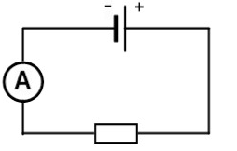

_/6
- Kuinka suuri kokonaisresistanssi on, kun 300 $Ω$ ja 150 $Ω$ vastukset kytketään a) sarjaan b) rinnan?

_/6

- a) Kuinka suuri sähkövirta kahvinkeittimen läpi kulkee, kun kahvinkeitin on kytkettynä kodin sähköverkkoon? Kahvinkeittimen tehoksi ilmoitetaan 900 W.

- Kuinka paljon erään yrityksen valaistuksen käyttö tulee maksamaan vuodessa, kun valaisimien yhteisteho on 900 W? Valaisimet ovat päällä kahdeksan tuntia jokaisena vuoden päivänä. Sähkön hinta on 15 snt/kWh.

_/6

- Määritä virtamittarin lukema.
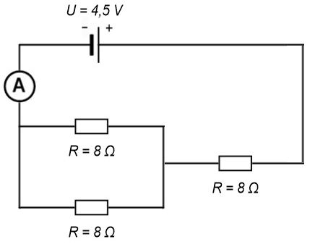
_/6

